Муниципальное бюджетное учреждение дополнительного образования «Центр внешкольной работы г. Буинска РТ»

ПОРТФОЛИО
Педагога Дополнительного Образования
Карпухиной Милеуши Сагитовны
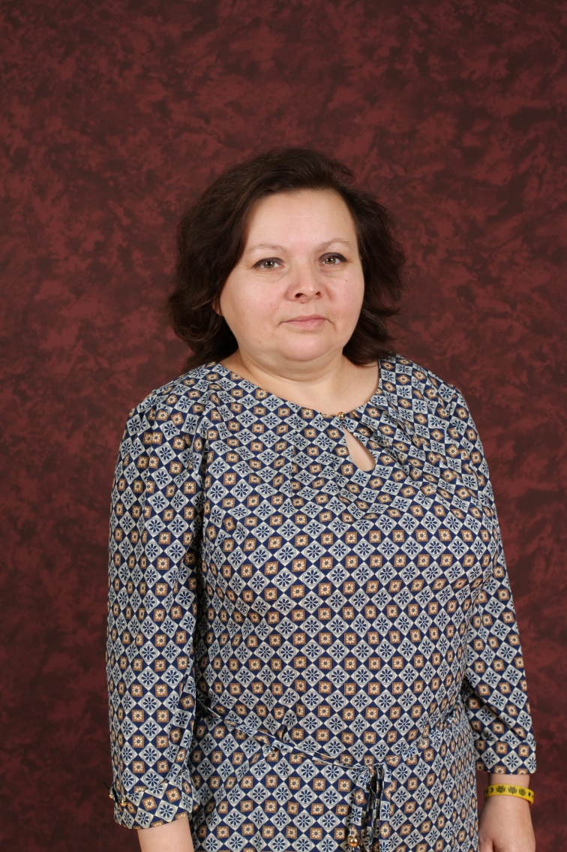
Буинск ,2020

Содержание портфолио.
- Визитная карточка .
- Самоанализ деятельности .
- Самообразование и повышение квалификации
- Научно-методическая деятельность педагогического работника (работа по обобщению и распространению собственного педагогического опыта).
- Организация воспитательного процесса.
- Работа с родителями.
- Преемственность воспитания. Результативность деятельности и достижений обучающихся
- Личные достижения.
- Результативность деятельности.
- Результативность деятельности .

1.Визитная карточка .
Должность: | Педагог дополнительного образования.
Дата рождения: | 30.01.1973
Мои интересы: | Танцы, создание роликов и фильмов, флористика.
Мои увлечения: | Спорт, флористика, создание фильмов.
Уровень профессионального образования | неполное высшее
Сведения о профессиональном образовании | Учреждение (по диплому):  Тетюшский педагогический колледж  Специализация (по диплому):  преподаватель начальных классов  Год окончания:  1992
Квалификация: | Нет квалификационной категории
Общий стаж: | 27лет
Педагогический стаж: | 27лет
Стаж в данной должности: | 23 года

Награды, звания: Абсолютный чемпион III Чемпионата и Первенства России по Хапкидо Юсуль в г.Челябинске 2007г.

2.Самоанализ деятельности .
Тема самообразования: «Развитие творческой индивидуальности воспитанников через использование личностно- ориентированных подходов в процессе обучения»

Целью моей работы является: создание условий в детском объединении «Команда А» и для развития социально-педагогической деятельности, под которой понимается видео и фотомонтаж разных направлений, направленная на решение социальных, культурных, экономических, экологических и других проблем в обществе.
Вывод: За два года количество результативности увеличилось в несколько раз, это говорит о востребованности видео и фото - монтажа, молодое поколение ищет новые пути самореализации.
«Команда А» при Муниципальном бюджетном учреждении дополнительного образования «Центр внешкольной работы г. Буинска РТ» работают над реализацией проектов антикоррупционной, экологической, социальной направленности.
В ходе работы над данной темой мною разработана модифицированная программа деятельности объединения, в которой четко определены направления деятельности. Целью данной программы является научить приемам ведения фото и видеосъемки, созданию анимации ,дать понимание принципов построения и хранения изображений\.рассмотреть возможности обработки графических файлов ,научить учащихся создавать и редактировать собственные изображения, используя элементы графических программ ,научить монтажу видеофильмов ,мультфильмов в разных программах. Концептуальные основы программы опираются на идеи, принципы и подходы гуманистической педагогики и психологии:
- принцип личностного подхода - признание личности развивающегося человека высшей социальной ценностью, осознание уникальности и своеобразия каждого ребенка;
- принцип деятельного подхода - находясь в детском движении, ребенок живет реальной жизнью, отвечающий общечеловеческим потребностям, возрастным и половым особенностям, наполненной разнообразной деятельностью - общественно- полезной, самодеятельно-творческой. Участие в творческих, деловых проектах, в различных акциях формирует способность к творческому преобразованию окружающего мира, позволяют каждому ребенку найти своё дело по интересам, ощутить чувство успеха, уверенности в себе, без чего невозможно сформировать достоинство и нравственную устойчивость человека
- принцип вариативности - разнообразие направлений содержания, форм работы. Возможность моделирования программы (её содержания, направлений, временных рамок);
- принцип средового подхода - включает различные варианты взаимодействия детского движения со средой (семьей, школой, учреждениями дополнительного образования);
Вся работа по программе направлена на воспитание в самом себе лучших человеческих качеств. Каждый ребенок в детском объединении должен научиться анализировать свои действия и действия своих товарищей; оценивать их и ставить перед собой цель – стать лучше, духовно выше, добрее, стать личностью и настоящим патриотом и гражданином своей страны.
Если основными задачами организации воспитательного процесса являются развитие личности школьника и формирование коллектива, то и основными критериями ее результативности надо считать: динамику развития личности школьника; уровень развития коллектива и положение ребенка в этом коллективе как важнейшие условия этого развития. Чтобы анализировать, обобщать и распространять позитивный опыт деятельности детского движения применяю в своей работе различные диагностики и мониторинги.

Использую методики:
№ | Аспекты изучения | Используемая методика
1 | Сформированност ь познавательной и творческой активности. | Рожков М.И., Тюнников Ю.С. и др. «Методика диагностики уровня творческой активности учащихся».
2 | Уровень развития самоуправления в детском коллективе. | Рожков М.И. «Методика определения уровня развития самоуправления в коллективе».
3 | Удовлетворенность детей своим коллективом, уровень развития коллектива | А.Н. Лутошкин «Какой у нас коллектив».
4 | Сформированность нравственного потенциала личности ребенка. | Щуркова Е.Н. тест «Размышляем о жизненном опыте».
5 | Выявление мотивов детей в деятельности. | Байбородова Л.В. «Методика изучения мотивов участия школьников в деятельности».

В своей педагогической деятельности взаимодействие с воспитанниками пытаюсь выстроить на принципах педагогики сотрудничества, уважения, взаимного доверия. Совместная работа наиболее полезна для развития социальных мотивов - дети учатся быть терпимыми к другим, формируется умение работать в коллективе. Массовые мероприятия, проводимые в учреждении, решают проблемы нравственного, эстетического, патриотического, физического воспитания и направлены на профилактику правонарушений, курения, наркомании, подрастающего поколения.
Большое внимание в своей деятельности уделяю гражданско-патриотическому воспитанию детей. Провожу беседы, конкурсы рисунков .создание видеороликов, мультфильмов, фильмов на гражданскую и военную тематику; выпускаем с ребятами агитплакаты, посвященные знаменательным датам России; проводим экскурсии по местам боевой славы нашего города; приглашаем ветеранов ВОВ, ветеранов труда.
Проводимые массовые мероприятия, проводимые в учреждении, решают проблемы нравственного, эстетического, патриотического, физического воспитания и направлены на профилактику правонарушений, курения, наркомании, подрастающего поколения.
.

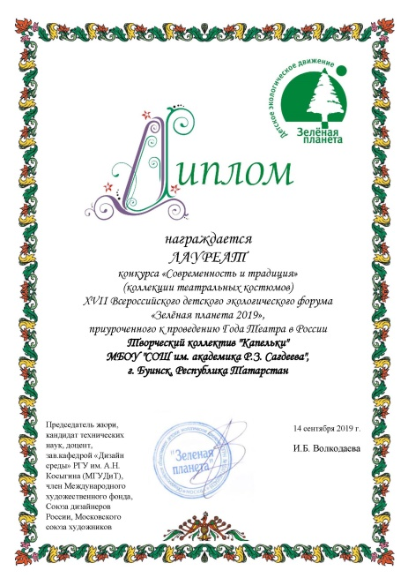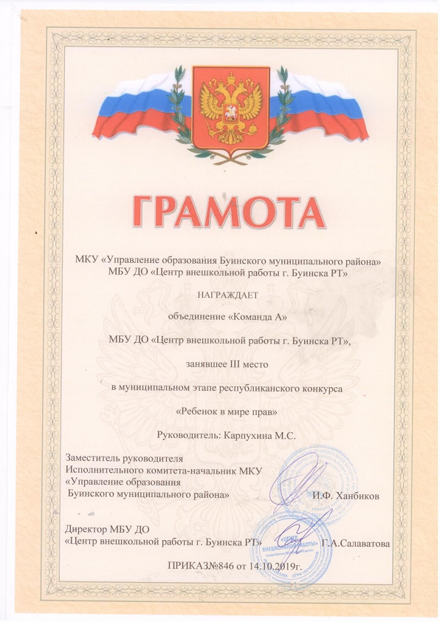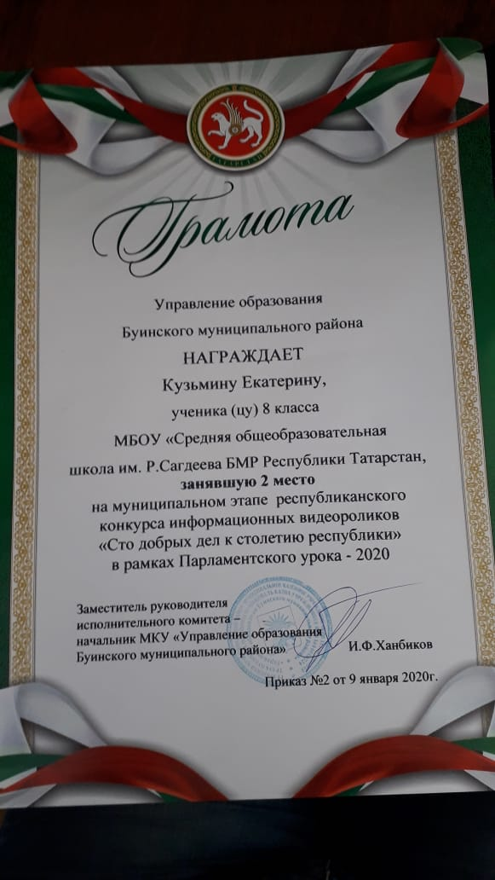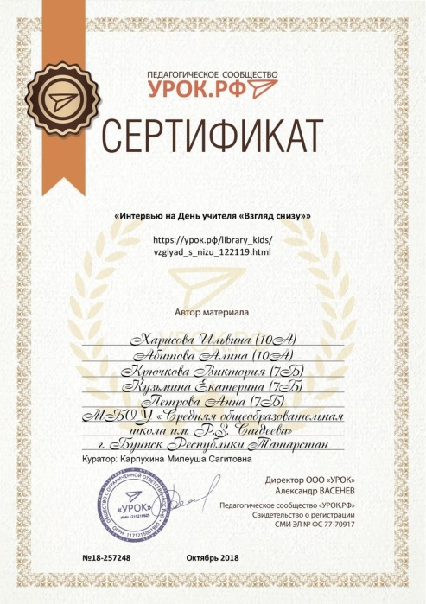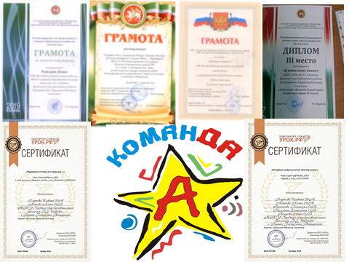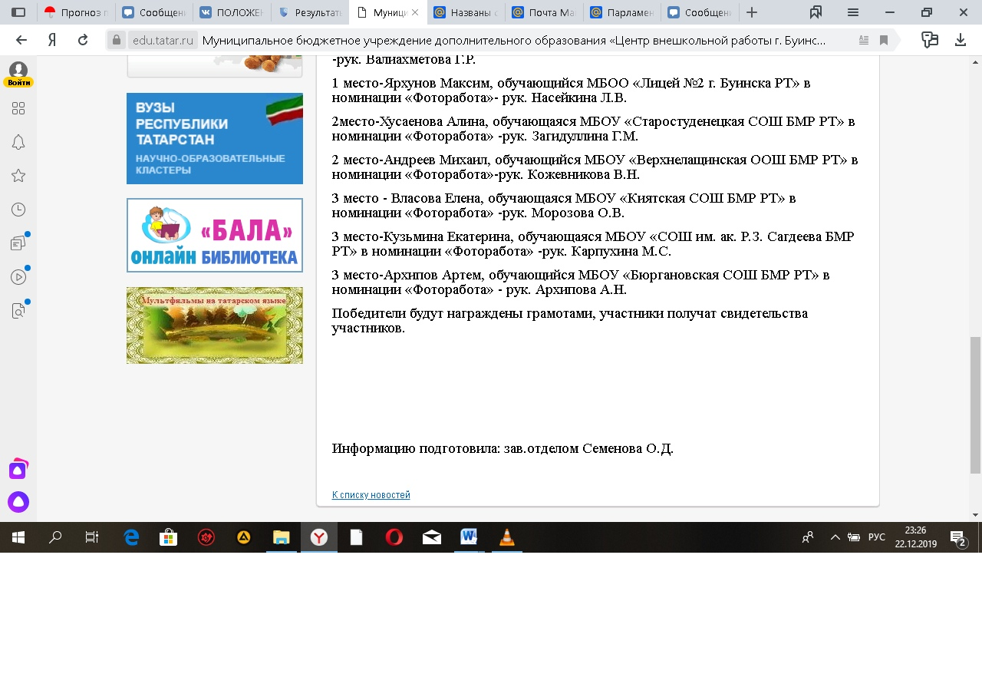
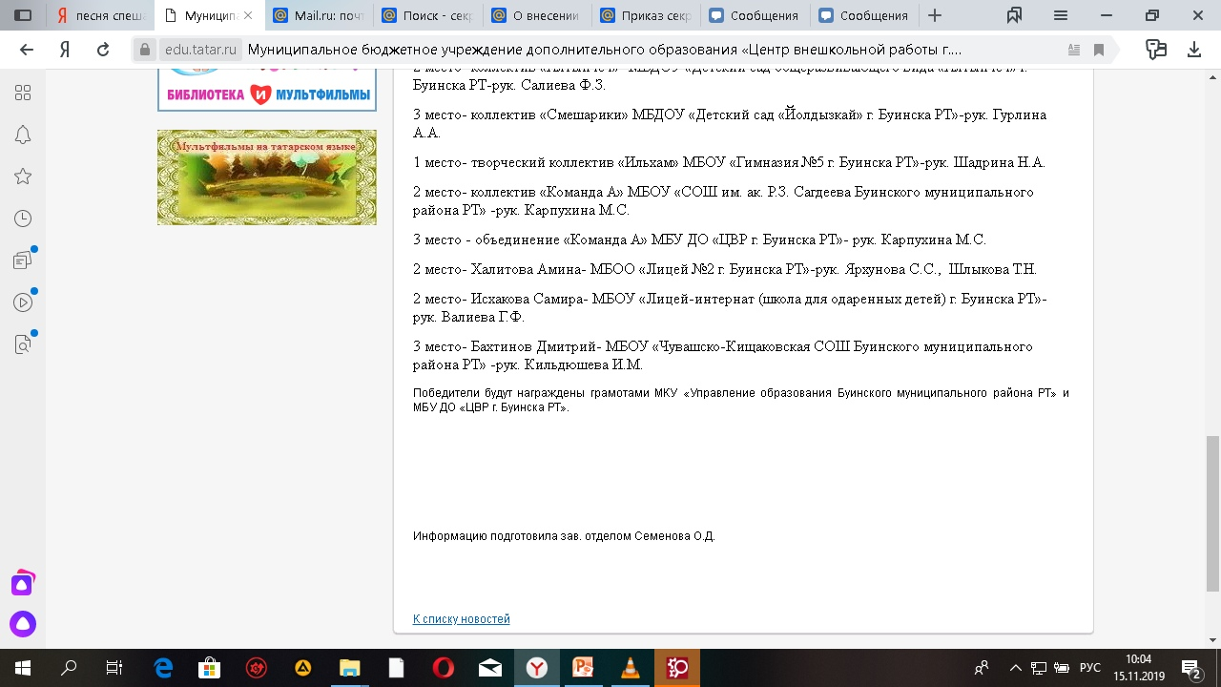

3.Самообразование и повышение квалификации.

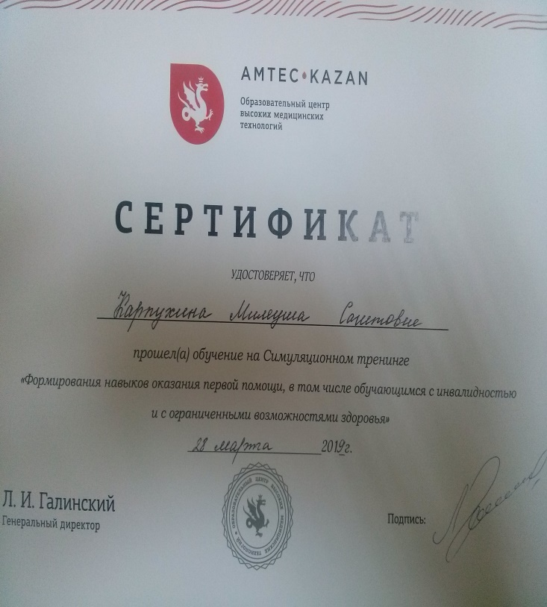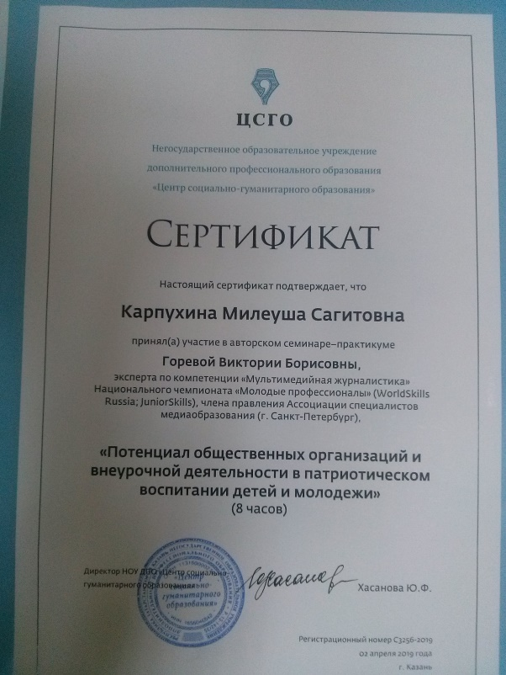

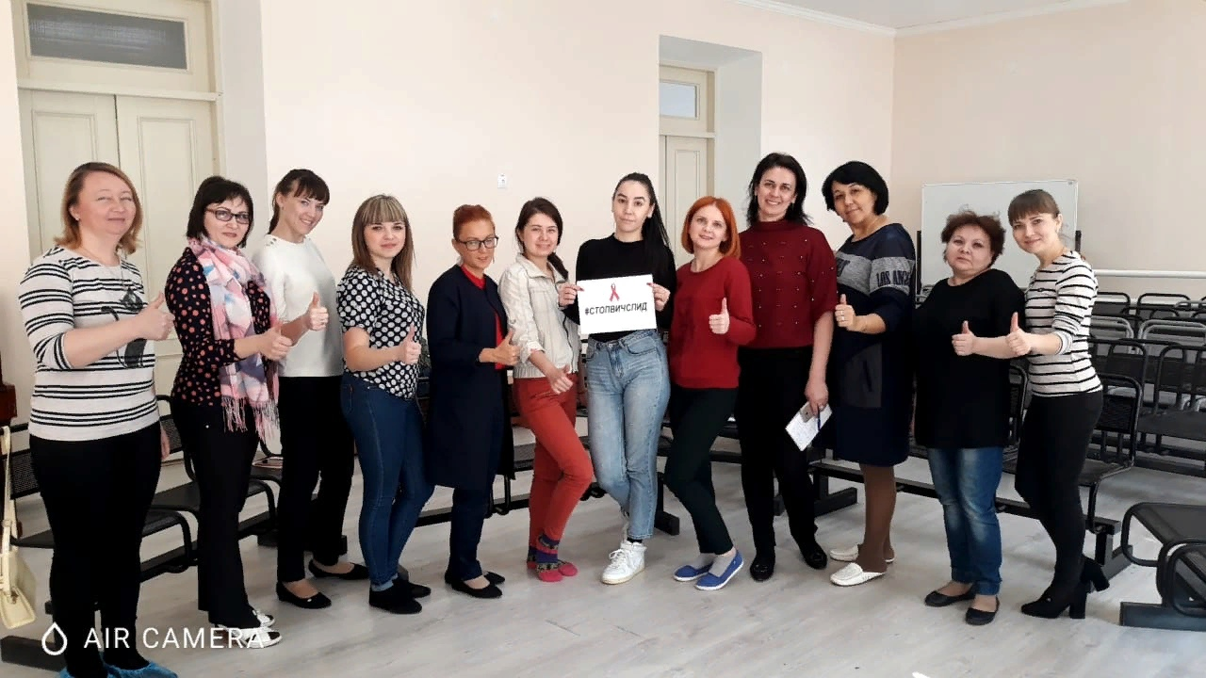

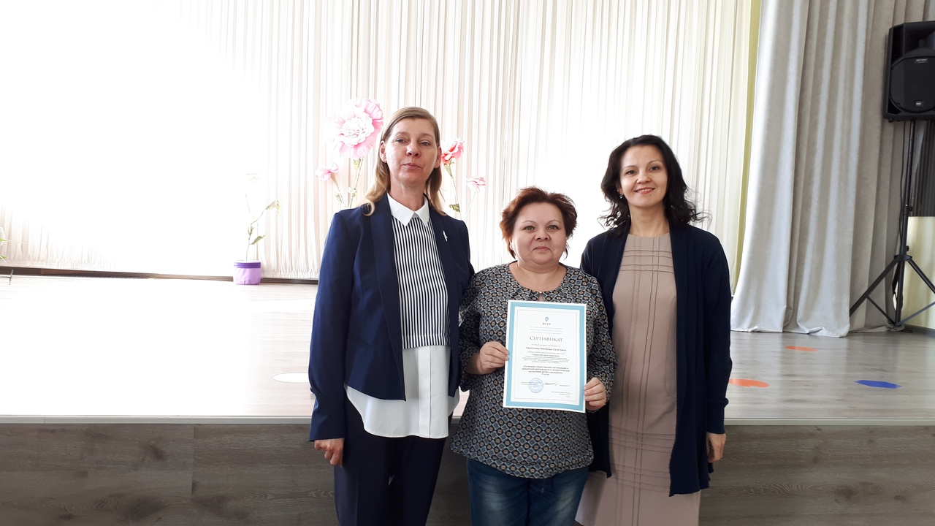

4. Научно - методическая деятельность педагогического работника (работа по обобщению и распространению собственного педагогического опыта .

Наличие собственных методических разработок .

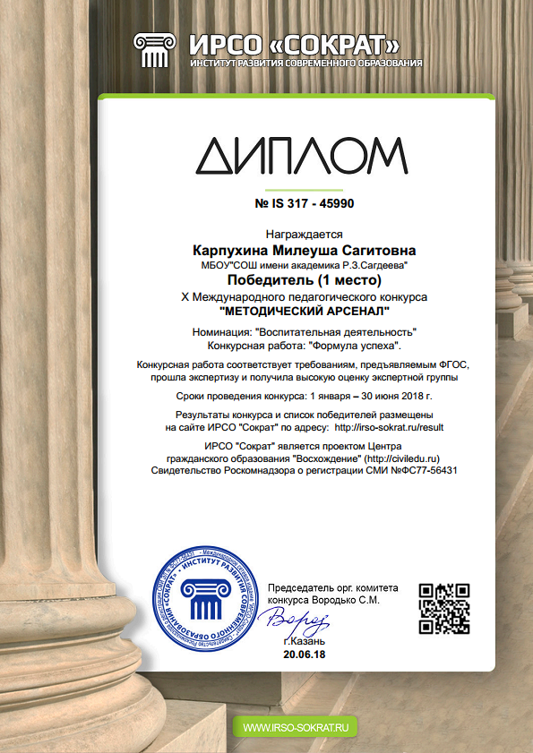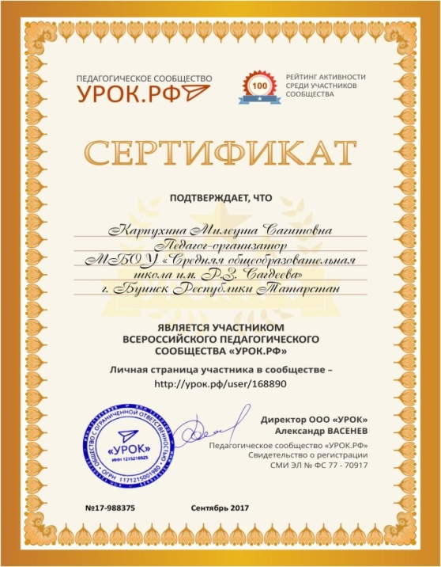

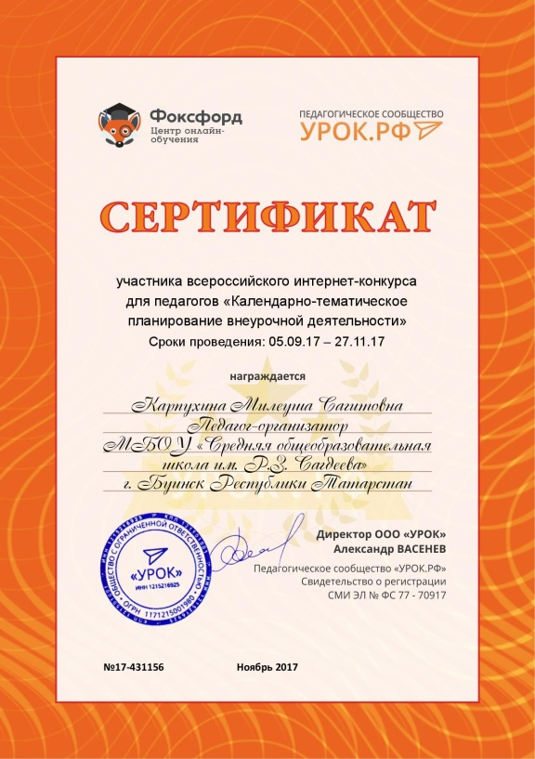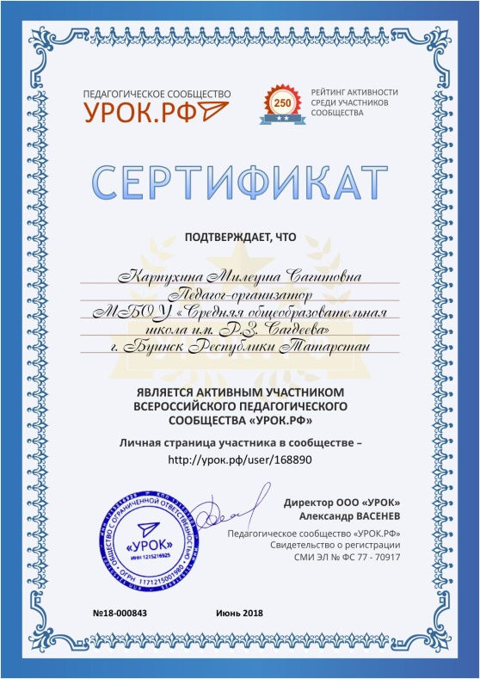

Наличие публикаций по проблемам развития, воспитания, образования детей, обобщению опыта.

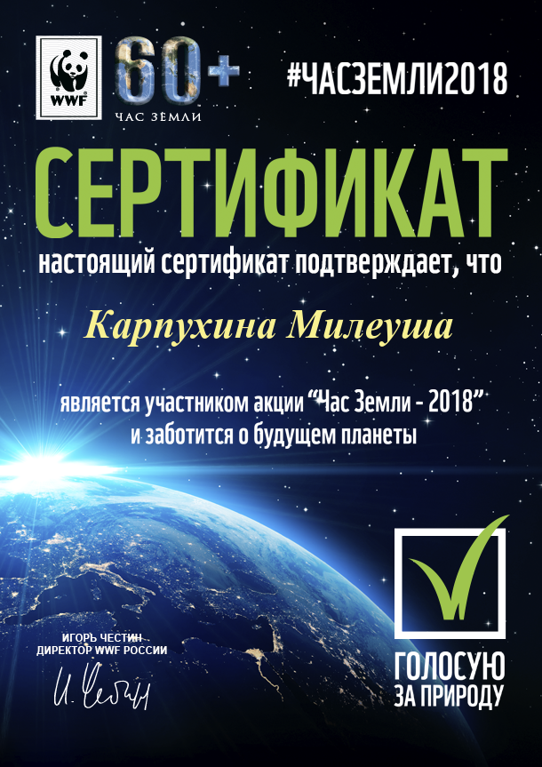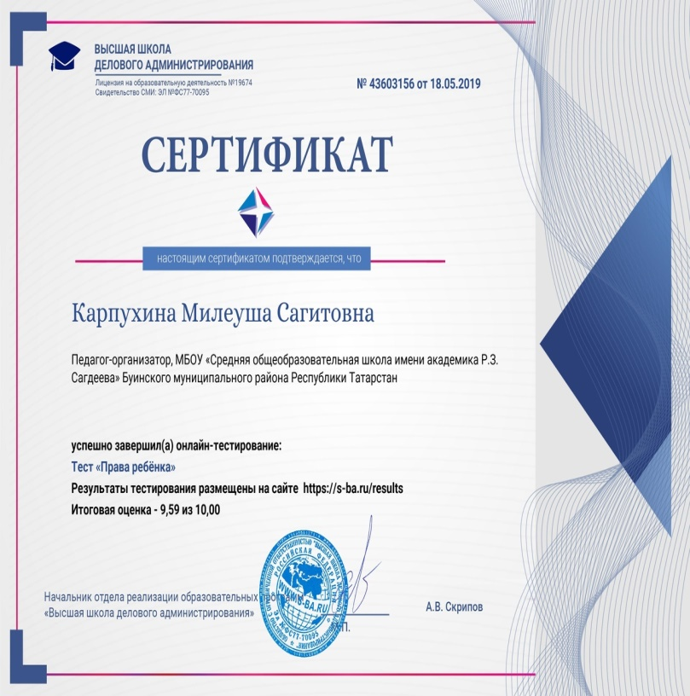

Участие в проведении мастер-классов, круглых столов, семинаров, конференций, открытых занятий и мероприятий, руководство методическим объединением, рабочими группами, наставничество. 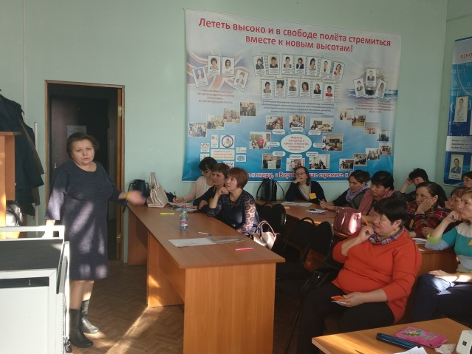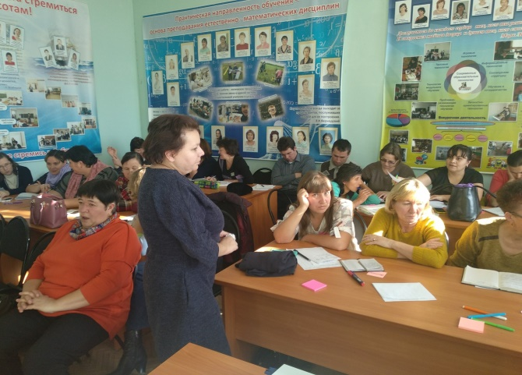

5.Организация воспитательного процесса.
Сетевой дневник.

6.Работа с родителями.
. 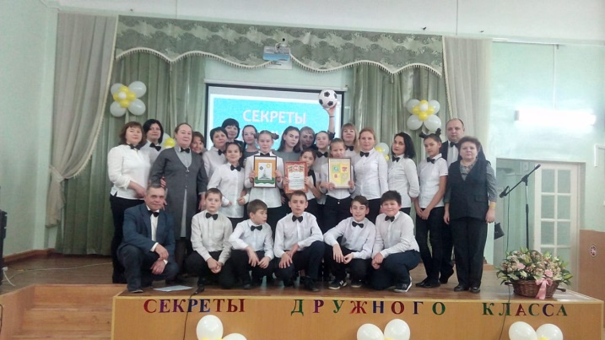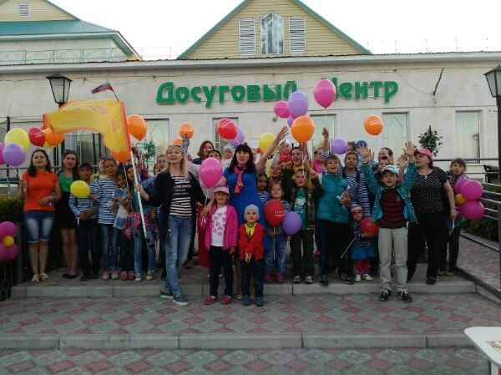

7. Преемственность воспитания.
Любая воспитательная работа, должна начинаться с того, что педагог усваивает, осознает воспитательные функции, т.е. обязанности, виды деятельности, выполняемые в процессе формирования личности и ученического коллектива».
Н.М.Таланчук
Диагностика уровня усвоения программы-100 %
Участие воспитанников в воспитательных мероприятиях
№ п/п | Форма участия | Тема | Дата
1 | Оформление, участие | Фотовыставка «Сэлфи с любимым учителем» | 03.10.18.
2 | Представление работ | Выставка работ «Краски осени» | 14.10.09.
3 | Представление работ | V Межрегиональная  научно-практическая конференция школьников  «Шәҗәрәләр — нәсел агачы”. | 15.11.18
4 | Участие | Районная родительская конференция «Быть примером своему ребёнку! | 14.12.2018
5 | Представление работ | Выставка работ «Весенний калейдоскоп» | 25.03.18.
6 | Представление работ | Всероссийские акции, квесты. | апрель-май 2018-2019.
7 | Оформление, участие | «Ярмарка овощей и фруктов»-познавательная игра | 09.10.10.
8 | Представление работ | Выставка работ«Осенняя мозаика»» | 01.10.-10.10.20.
9 | Представление работ | Выставка детских работ «Весны прекрасные творенья» | 01.03.-30.03.19.
10 | Представление работ | Конкурс детских работ «Космический серпантин» | 01.04.-16.04.-19.

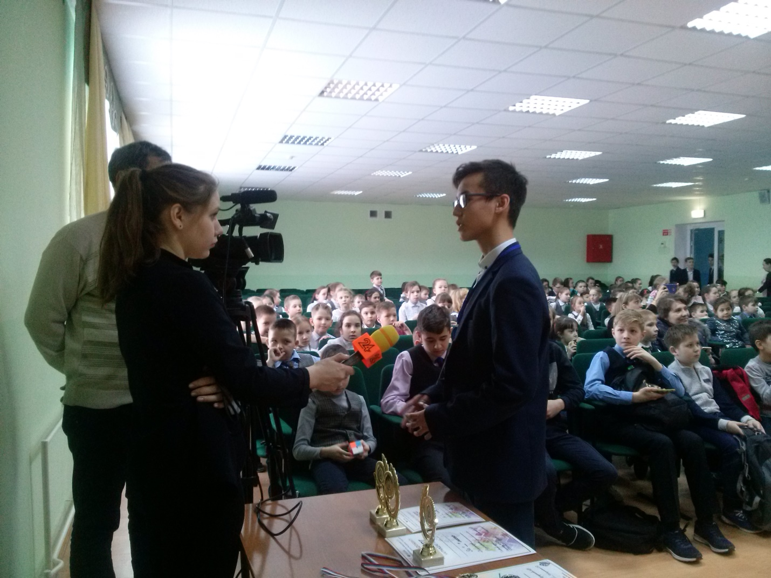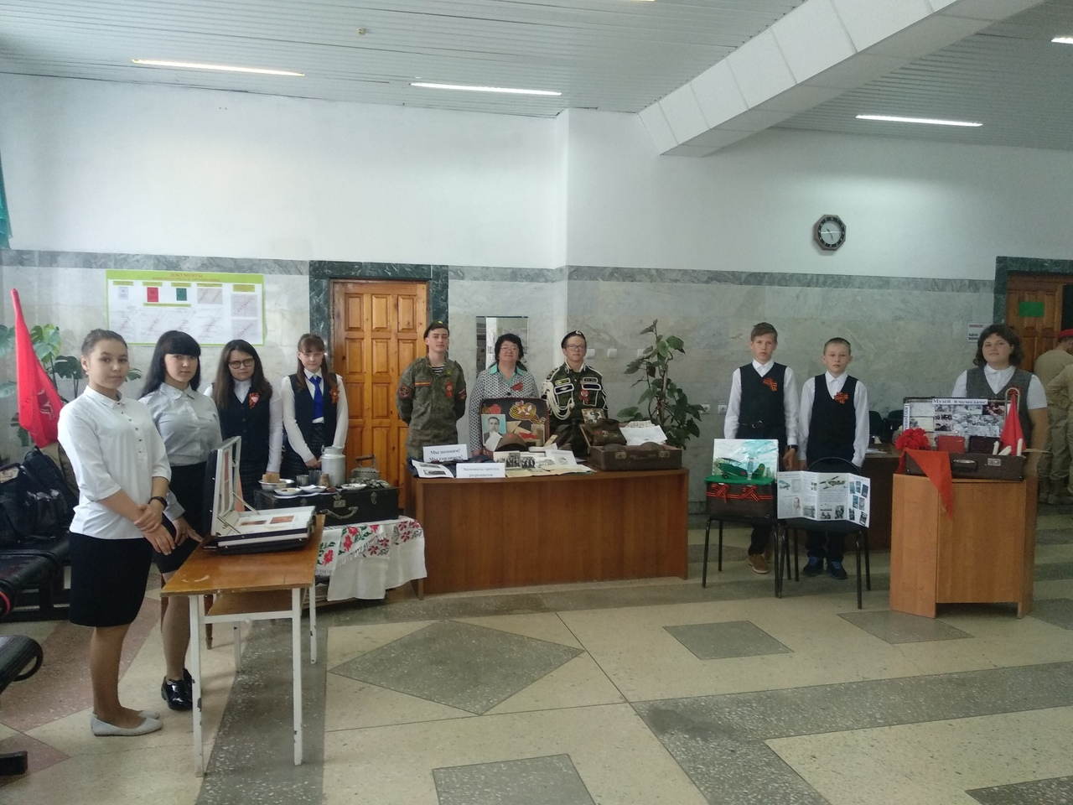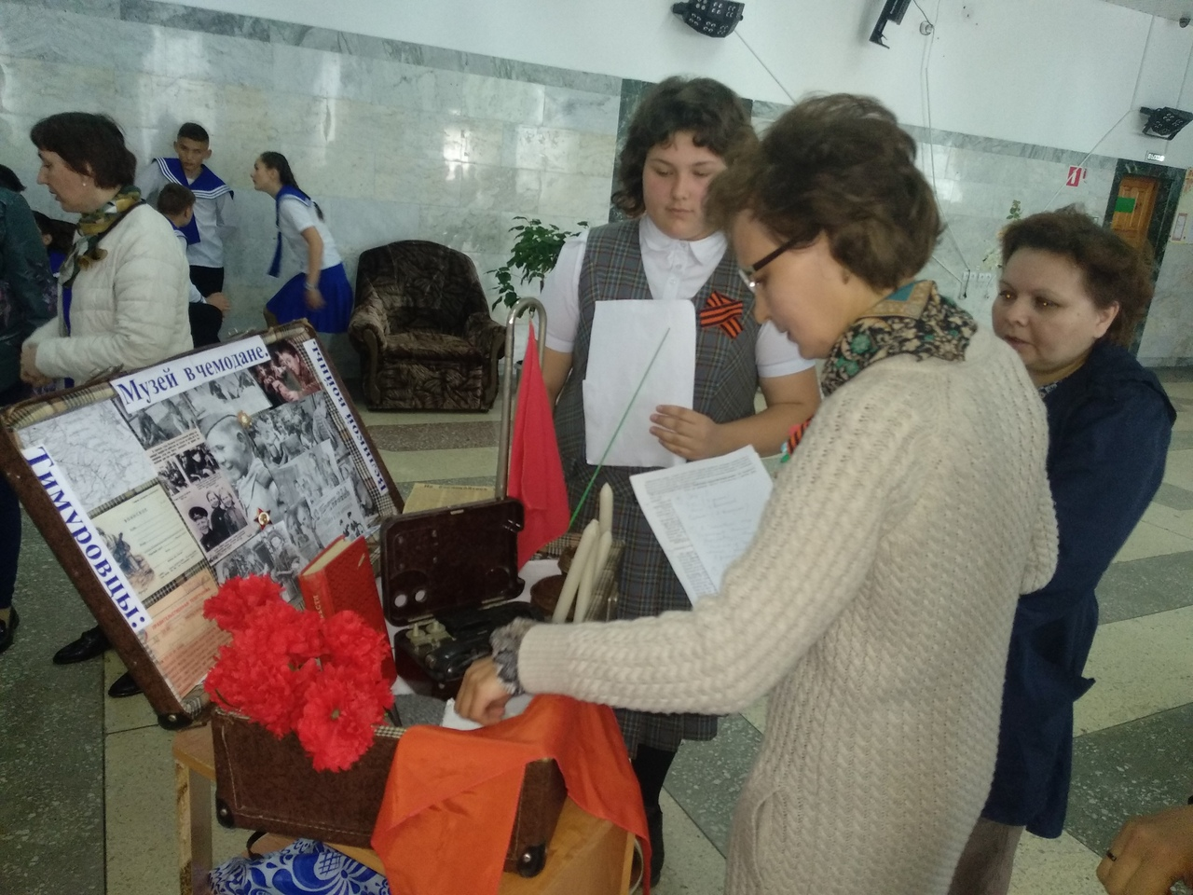
8. Личные достижения.

